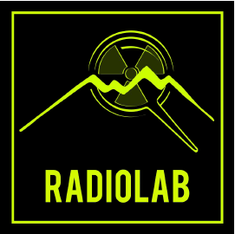
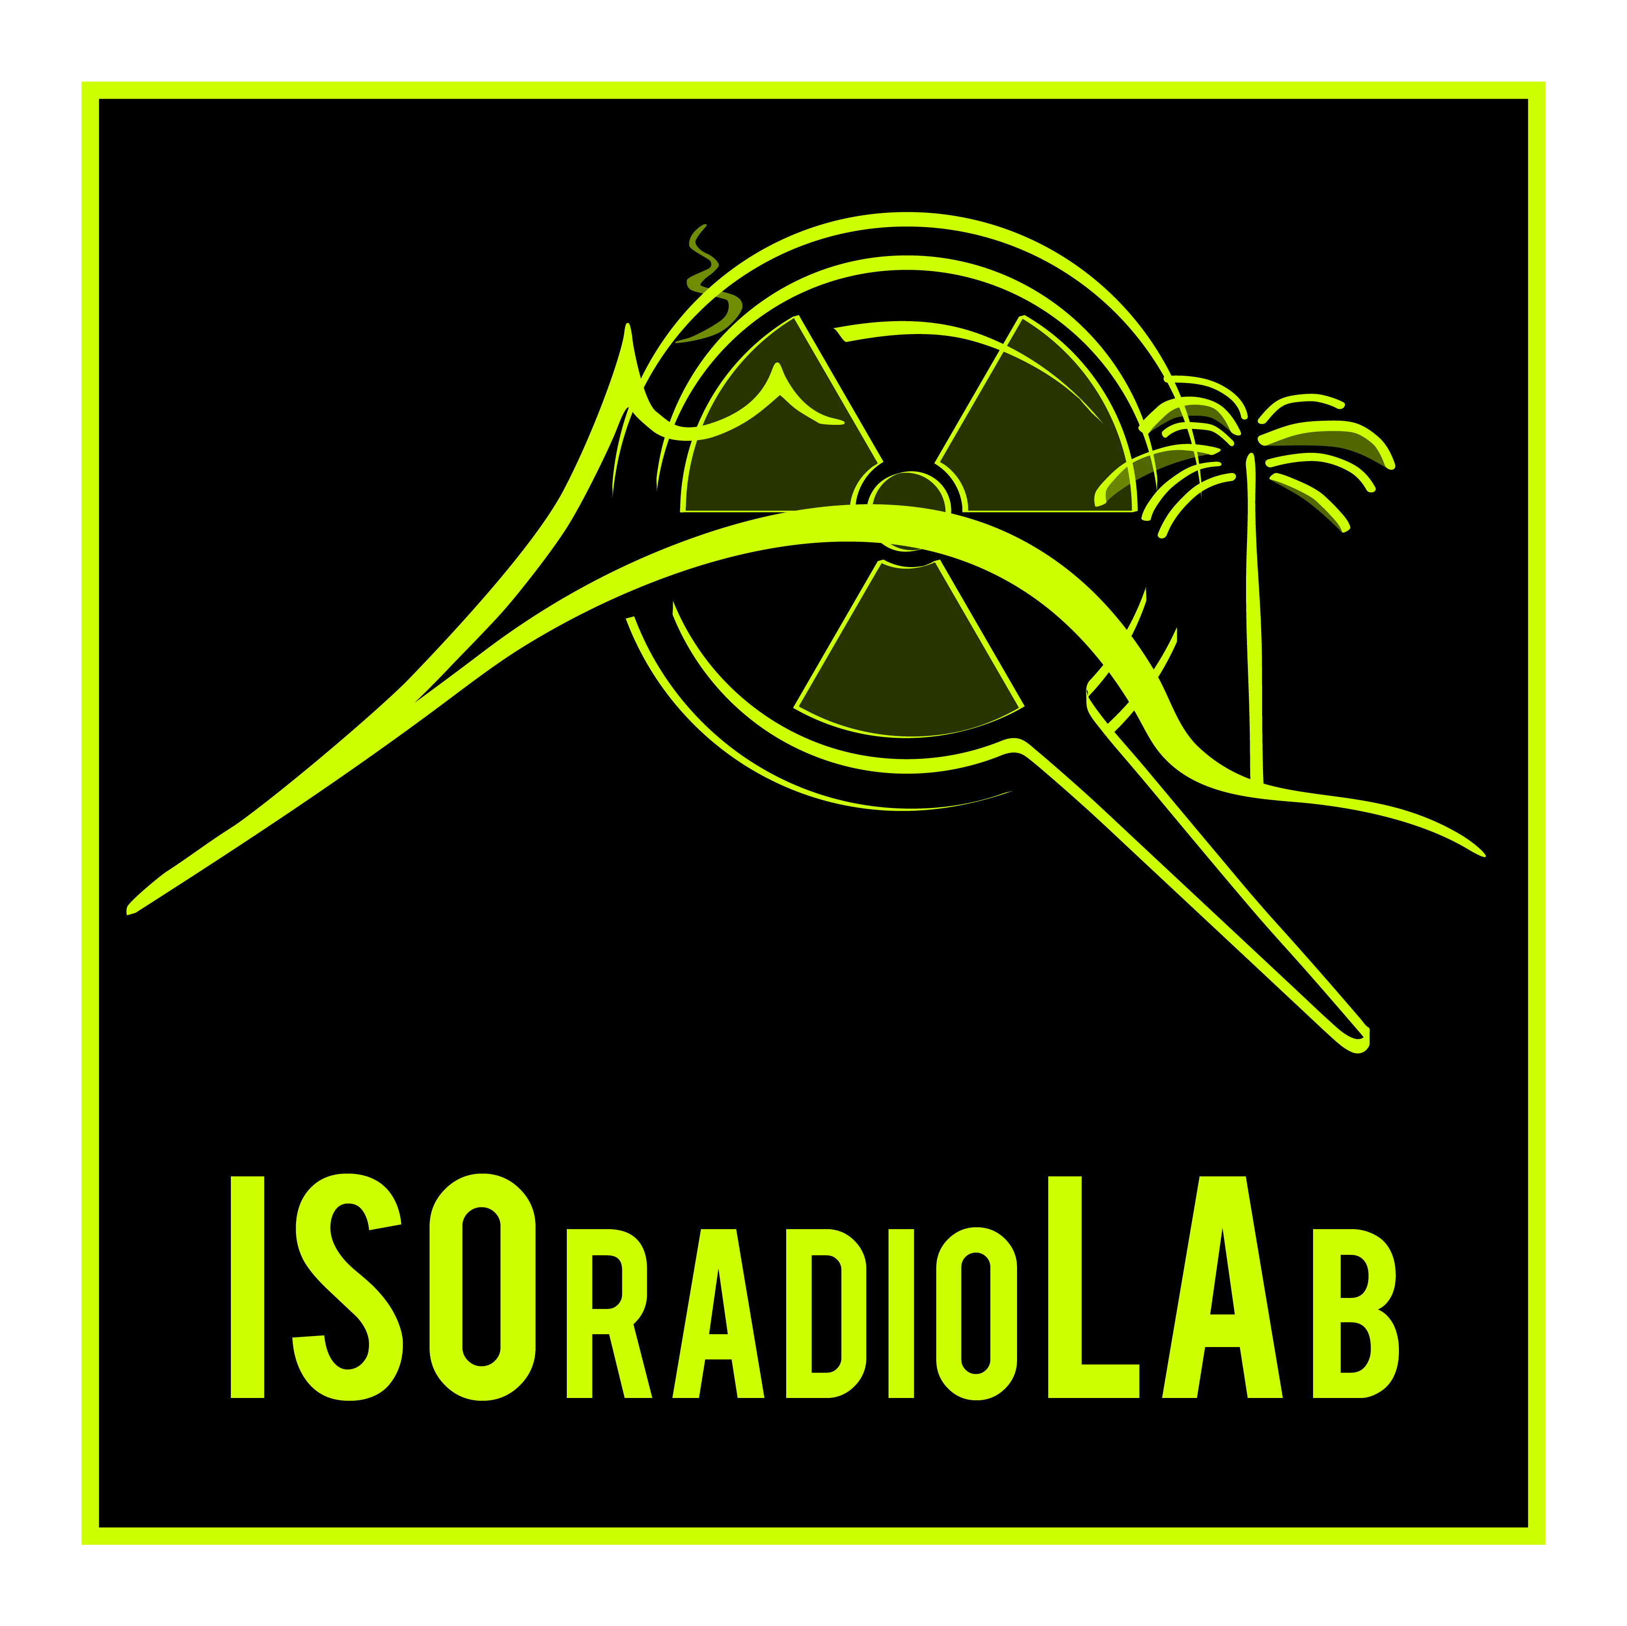
RadioLab Summer School
Dichiarazione liberatoria per riprese audio, video e fotografiche
Riservato al genitore della studentessa/allo studente, se minorenne
Io sottoscritto/a (cognome e nome) ________________________________________________,
nato/a a___________________________________________________ il _________________
residente a ___________________________________________________________________
via ______________________________________________________________ n.________,
Codice Fiscale_________________________ Tel/Cell_________________________________
e-mail (stampatello maiuscolo) ____________________________________________________
GENITORE (specificare)
della studentessa/studente (cognome)___________________nome____________________
nata/o (luogo e data)
residente a (Città) ( ) Regione CAP
in via/p.zza n.
Codice Fiscale
Tel. Cell.
e-mail (stampatello maiuscolo) @
in riferimento alla partecipazione di mia/o figlia/o alla RadioLab Summer School, Macugnaga 15-20 settembre 2024
AUTORIZZO
l’INFN a riprenderla/o in video e/o in fotografia e/o in registrazione audio durante le attività in cui sarà coinvolta/o nel corso della scuola estiva di cui sopra, a riprodurre, diffondere, stampare, pubblicare e proiettare con ogni mezzo attualmente conosciuto o che verrà inventato in futuro tali riprese, senza limitazioni di tempo e luogo e senza alcun corrispettivo a mio favore, ai fini di:
- documentazione scientifica e illustrazione delle modalità di svolgimento della Scuola Estiva;
- riproduzione di tale documentazione in presentazioni di ricerca, documentazione della scuola nel sito internet del progetto RadioLab e anche su vari media, come ad esempio social, mezzi stampa e di informazione in genere.

Data Firma del genitore______________________________

